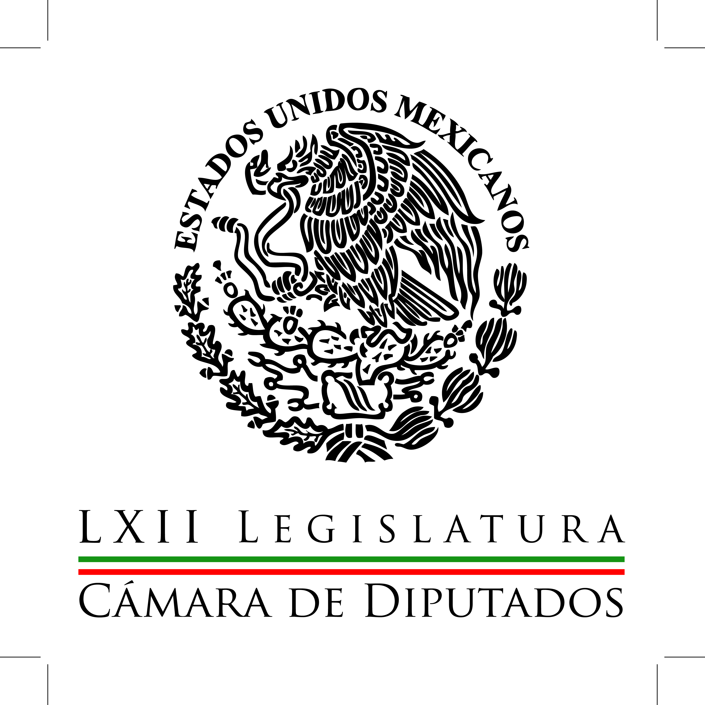
Coordinación de
Comunicación
Social

Carpeta Informativa
Corte Fin de Semana
Resumen:

- Movimiento Ciudadano se pronuncia por instalar centros de asesoría para ley general de víctimas

- Crisis del PAN pone en riesgo periodo extraordinario: Escobar

- Diputados priistas imparten pláticas sobre ley ferroviaria

10 de mayo de 2014

TEMA(S): Trabajos Legislativos
FECHA: 10-05-2014
HORA: 16:07
NOTICIERO: Formato 21
EMISIÓN: Fin de Semana
ESTACIÓN: 790 AM
GRUPO: Radio Centro
0

Movimiento Ciudadano se pronuncia por instalar centros de asesoría para ley general de víctimas

Enrique Cuevas Báez, conductor: Diputados del Partido de la Revolución Democrática, el PRD se han pronunciado por instalar centros de asesoría jurídica a nivel nacional para dar a conocer la Ley General de Victimas.

Antonio Guzmán, reportero: El diputado Ricardo Monreal Ávila, de Movimiento Ciudadano afirmó que la Ley General de Víctimas ha sido retomada por 11 estados a un año y 4 meses de estar en vigor.

Mientras que en el resto se siguen fallando a quienes sufren de violaciones a los Derechos Humanos y siempre se le ignora.

Al pedir a la Comisión Permanente del Congreso de la Unión que haga un exhorto a esas entidades para que armonicen sus legislaciones a dicha ley, Monreal Ávila dijo que no se tratan de complacencias con buena voluntad, pues son disposiciones legales que se deben acatar en todas las entidades y niveles de gobierno sin excepción.

Dijo que en las 21 entidades que faltan se deben conformar comisiones ejecutivas estatales, registros estatales de víctimas, fondo de ayuda, asistencia y reparación del daño, así como centros de asesoría jurídica victimal en cada entidad para homologar sus normas a esta ley general de víctimas.

Monreal Ávila dijo que en Baja California Sur, Guerrero, Michoacán, Tamaulipas e Hidalgo no han avanzado prácticamente en ningún rubro y no tienen información oficial sobre su situación oficial en la materia y también han sido omisos respecto de sus obligaciones en la actualización de sus leyes en favor de las víctimas.

Los estados que han cumplido son: Baja California, Coahuila, Estado de México, Jalisco, Morelos, Nuevo León, Oaxaca, Moleros, Querétaro, Quintana Roo, Tlaxcala y Veracruz, pero aún deben de cubrir algunos detalles para concluir completamente a homologación de sus leyes en beneficio de las víctimas./jpc/m

TEMA(S): Trabajos Legislativos
FECHA: 10-05-2014
HORA: 16:30
NOTICIERO: Milenio.com
EMISIÓN: Fin de Semana
ESTACIÓN: internet
GRUPO: Milenio
0

Crisis del PAN pone en riesgo periodo extraordinario: Escobar

El coordinador del Partido Verde en la Cámara de Diputados, Arturo Escobar, acusó que la crisis que vive el PAN detonada por su proceso de renovación, pone en riesgo el periodo extraordinario de esta semana donde se discutirían, y en su caso, se aprobarían las leyes secundarias de la reforma político-electoral.

Reconoció que durante varios años el blanquiazul ha demostrado su compromiso por impulsar las diversas reformas estructurales que mejoran la calidad de vida de los mexicanos.

Desafortunadamente, dijo, “la crisis interna del PAN nuevamente afecta la construcción de acuerdos y pone en riesgo no sólo el periodo extraordinario que se tenía planeado para aprobar la legislación secundaria de la reforma política, también el funcionamiento del Instituto Nacional Electoral”.

Señaló que desde el Senado, las actitudes de los panistas dejan clara la división interna del partido a unos días de que se renueve su dirigencia nacional.

Escobar aseguró que los dirigidos por Jorge Luis Preciado, en lugar de impulsar los acuerdos para la construcción del dictamen que de paso al periodo extraordinario, “interrumpe las negociaciones para concretar las fechas en que el Congreso aprobaría las leyes secundarias de la Reforma Electoral, lo que le está causando un costo político frente a los mexicanos”.

“El Congreso no puede ser rehén de una elección interna o de un partido político”, expresó el líder parlamentario, al recordar que esta semana el PAN en la Cámara de Diputados culpó al PRI por el retraso en la definición del periodo extraordinario y los temas que se incluirían. “Sin embargo, hoy vemos que su conflicto interno pone en riesgo el proceso electoral del 2015”, precisó.

El líder cameral enfatizó que retrasar diez días el periodo extraordinario implicaría no tener el tiempo suficiente para que el Congreso apruebe la reforma electoral, por lo que de nada servirá haberla aprobado; “pero lo más grave sería que el INE se vería impedido de aplicar las nuevas reglas electorales en 2015”, insistió.

Finalmente, aseguró que hoy el país cuenta con un Congreso que da resultados y está más allá de los problemas internos, que por diferentes circunstancias pasan los partidos políticos. “Los legisladores del Partido Verde hacemos un llamado al Partido Acción Nacional, a destrabar sus diferencias, alcance el consenso mínimo indispensable y coadyuve en la construcción de un dictamen sólido y consistente en materia electoral para ser sometido a la discusión y votación por los legisladores integrantes del Congreso de la Unión, la semana que entra”, concluyó./arm/m

TEMA(S): Trabajos Legislativos
FECHA: 10-05-2014
HORA: 14:25
NOTICIERO: Milenio.com
EMISIÓN: Fin de Semana
ESTACIÓN: internet
GRUPO: Milenio
0

Diputados priistas imparten pláticas sobre ley ferroviaria

La bancada del PRI en la Cámara de Diputados saldrá a las calles para socializar la Ley Reglamentaria del Servicio Ferroviario a fin de que la ciudadanía conozca los abusos en el servicio cometidos por las empresas Ferromex y Kansas City Southern de México.

En entrevista, el proponente de la reforma, Abel Guerra, indicó que con la población presionaran a través de redes sociales al Senado, en particular, al presidente de la Comisión de Comunicaciones y Transporte, Javier Lozano, para que deje de bloquearla y se apresure en el proceso de dictaminación.

Informó que el primer acto masivo se realizará este lunes en Monterrey, Nuevo León y utilizará plataformas como Facebook, Twitter y YouTube para difundir las arbitrariedades y el retraso legislativo.

Asimismo, diversos integrantes de la fracción que lidera Manlio Fabio Beltrones harán lo propio en sus estados para generar mayores adeptos.

“Vamos a comenzar esta serie de reuniones en Nuevo León, explicándole a la gente los alcances de la ley, en qué les beneficia, y el porqué está bloqueada o parada en el Senado.

Con estas acciones ciudadanas vamos a constituir una agrupación que será el inicio de una serie de actividades tanto en las calles como en las redes sociales para que se pueda impulsar en el Senado esta ley”, explicó.

Desde el pasado 4 de febrero la Cámara de Diputados envió al Senado la minuta de la Ley Reglamentaria del Servicio Ferroviario, misma que fue turnada a la comisión que encabeza el panista, Javier Lozano.

La reforma garantiza la interconexión en las vías férreas y procura condiciones de competencia en el servicio público de transporte ferroviario que en ellas opera y los servicios auxiliares.

Asimismo, delega a la Secretaría de Comunicaciones y Transportes determine todas las tarifas que apliquen los concesionarios y permisionarios, mismas que deberán registrarse previamente para su puesta en vigor y colocarse en un lugar visible de las terminales.

“Estamos inquietos porque la ley ya se salió del mismo programa que tenía el senador Lozano. Él se comprometió ante la opinión pública a que antes del mes de abril quedaría listo el dictamen y falló”, recordó.

En ese sentido y ante la sobrecarga legislativa que impera en el Senado, Guerra descartó que la Ley Reglamentaria del Servicio Ferroviario sea aprobada en un periodo extraordinario, por lo que aseguró será discutida hasta el próximo periodo ordinario de sesiones que comienza el primero de septiembre.

“Va a irse al ordinario, por la carga que traemos generada por las reformas constitucionales que se dieron al final del periodo pasado y que se han atrasado por las negociaciones y cuestiones de un partido”, detalló./arm/m

